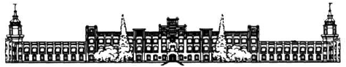
Національний технічний університет України
“Київський політехнічний інститут імені Ігоря Сікорського”
Факультет програмних систем та прикладної математики
Кафедра системного програмування і спеціалізованих комп’ютерних систем

ЛАБОРАТОРНА РОБОТА №»1
з дисципліни
“Розробка програмного забезпечення систем реального часу”

Тема: «Вступ до ROS 2, налаштування середовища та розробка вузлів (Nodes)»

Виконав: Ляшенко Д.Д.
Студент групи КВ-33

Київ 2026

Мета лабораторної роботи:
Опанувати засоби контейнеризації середовища розробки (Docker), навчитися створювати та збирати ROS 2 пакети за допомогою утиліти colcon, проектувати вузли у вигляді компонентів (Components) для роботи у межах єдиного процесу-виконавця (Executor) та реалізовувати вузли з керованим життєвим циклом (Lifecycle Nodes).

Порядок виконання лабораторної роботи:
- Налаштування середовища та робочого простору:
  - Підготувати Dockerfile на основі офіційного образу ROS 2 та створити скрипт entrypoint.sh для автоматичного сорсингу системного setup.bash.
  - Створити структуру робочої теки ros2_ws/src, ініціалізувати C++ пакет за допомогою розширених команд colcon.
  - Виконати збирання проєкту через colcon build –symlink-install, виконати сорсинг install/setup.bash та перевірити працездатність.
- Розробка вузла-компонента (Component Node):
  - Створити С++ клас вузла у власному namespace, успадкований від rclcpp::Node, який приймає конструктор rclcpp::NodeOptions. Сам конструктор можна поки лишити порожнім.
  - Зареєструвати вузол як компонент за допомогою макросу RCLCPP_COMPONENTS_REGISTER_NODE.
  - Налаштуйте CMakeLists.txt для збирання спільної бібліотеки з допомогою add_library(ваш_клас SHARED шлях/до_файлу.cpp), пропишіть dependencies та зареєструйте назву через rclcpp_components_register_nodes.
- Розробка керованих вузлів (Lifecycle Nodes) та супервізора:
  - Створити два керовані вузли (Managed Nodes), з бібліотеки LifecycleNode.
  - Сконфігурувати і активувати ці вузли відповідними командами Transition.

Хід виконання лабораторної роботи:
Налаштування середовища та робочого простору:

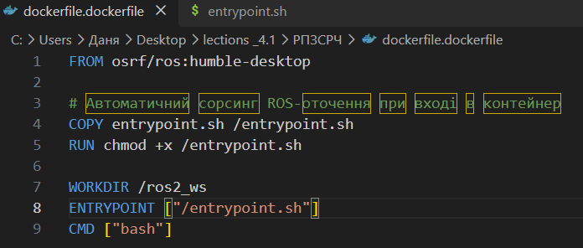
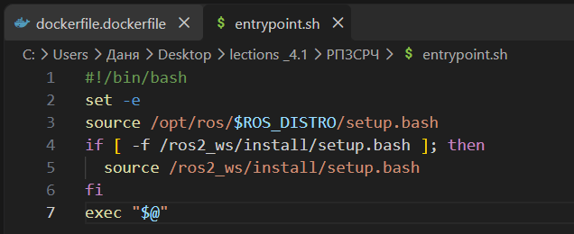
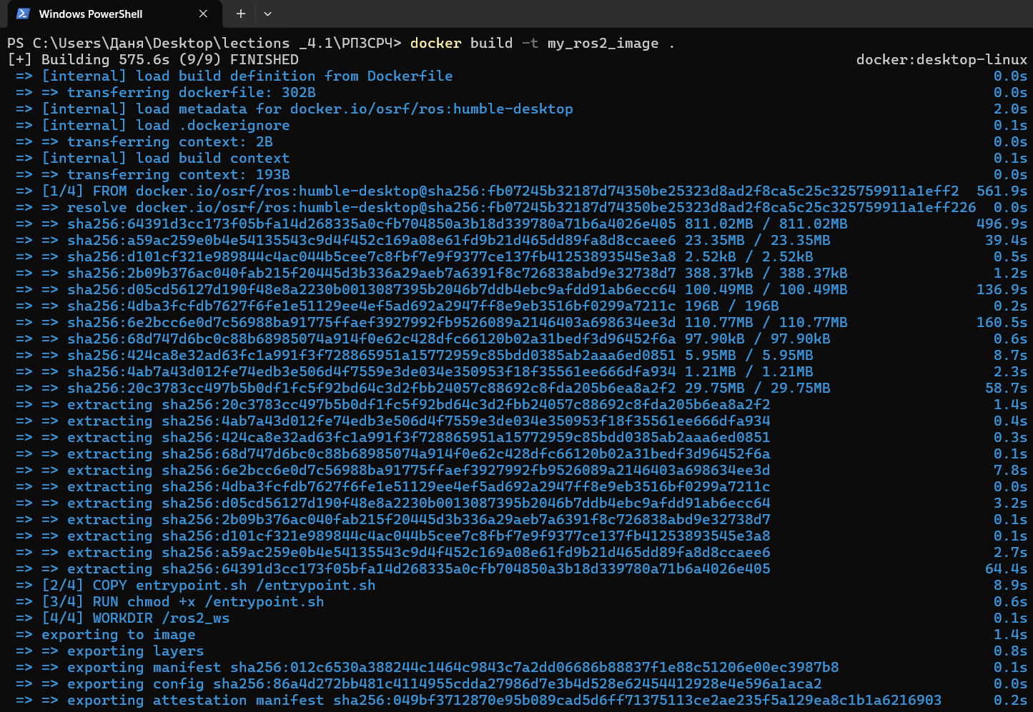
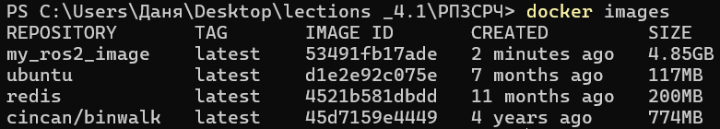
Підготувати Dockerfile на основі офіційного образу ROS 2 та створити скрипт entrypoint.sh для автоматичного сорсингу системного setup.bash.

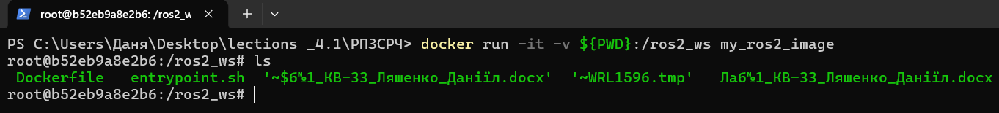
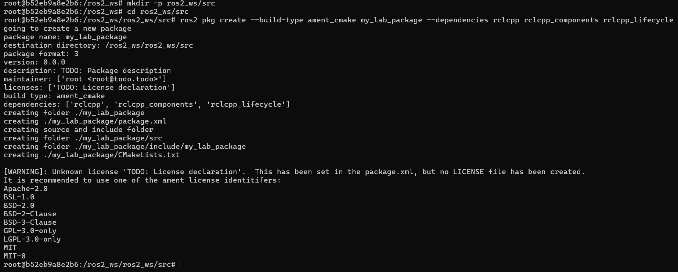
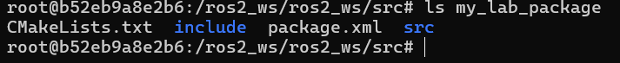
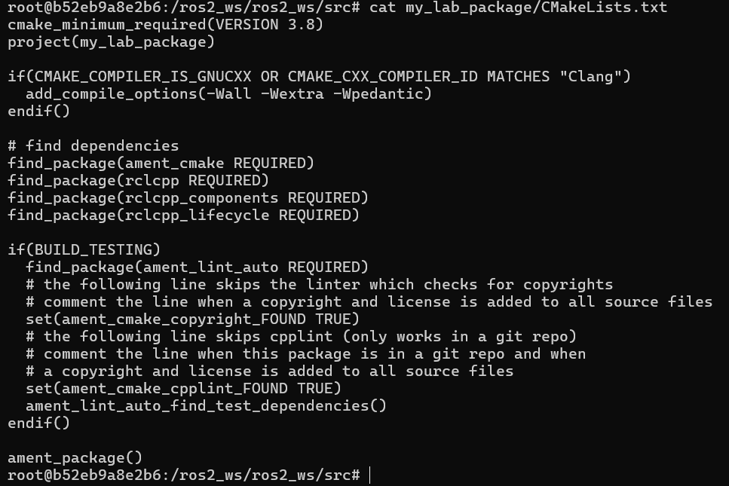
Створити структуру робочої теки ros2_ws/src, ініціалізувати C++ пакет за допомогою розширених команд colcon
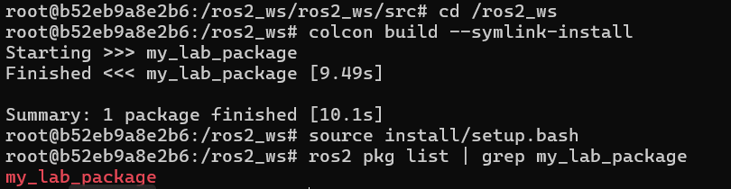
Виконати збирання проєкту через colcon build –symlink-install, виконати сорсинг install/setup.bash та перевірити працездатність.

Розробка вузла компонента:

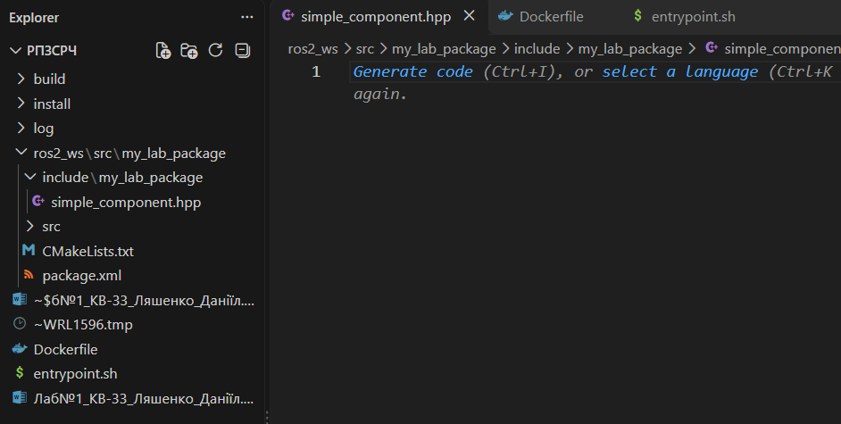

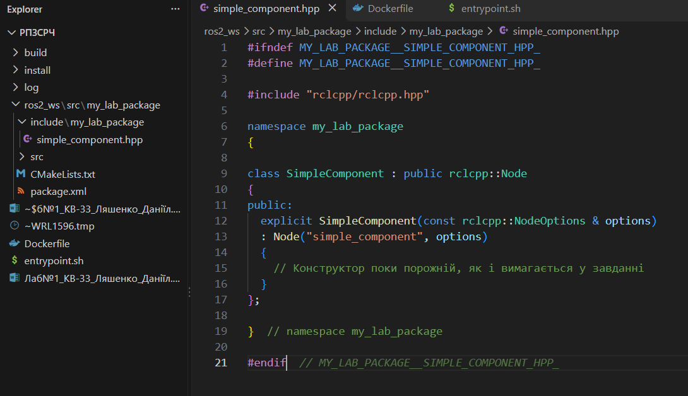
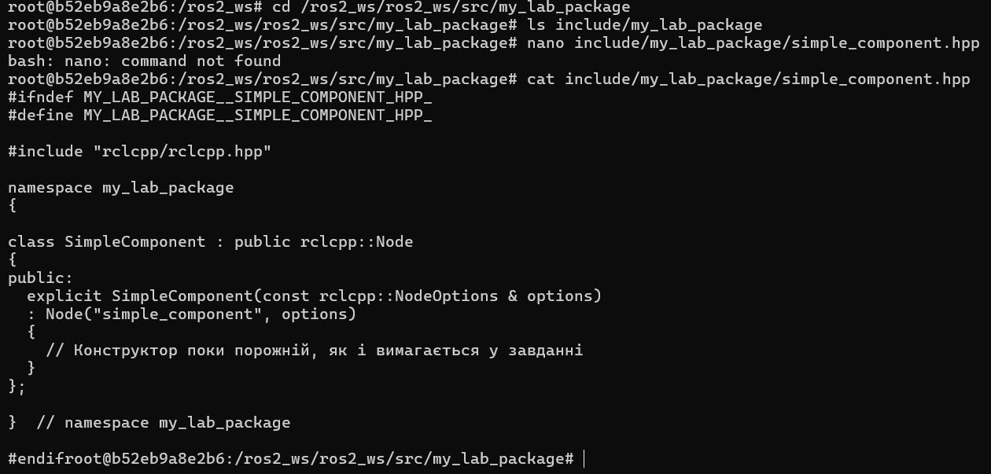

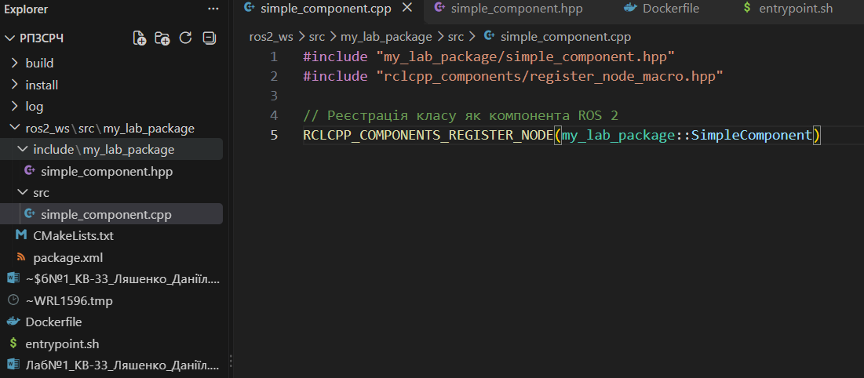

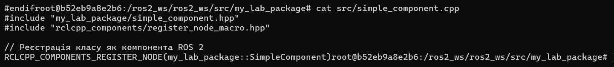

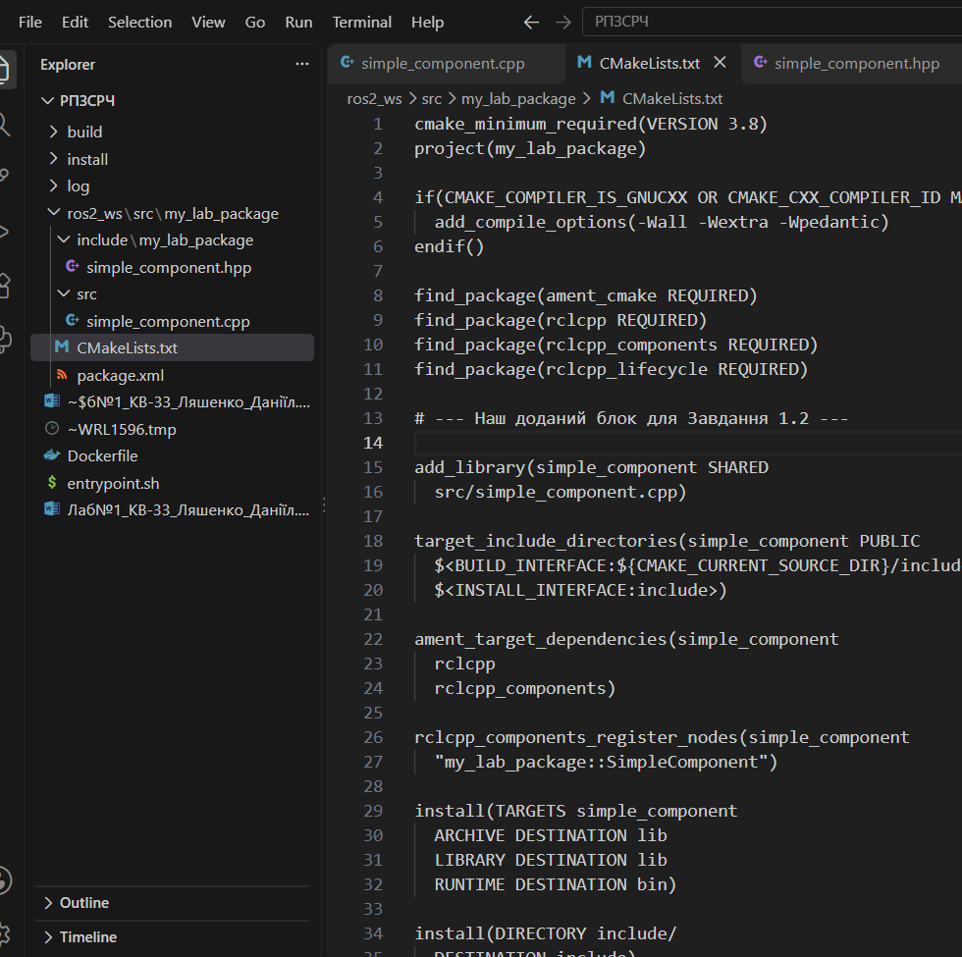

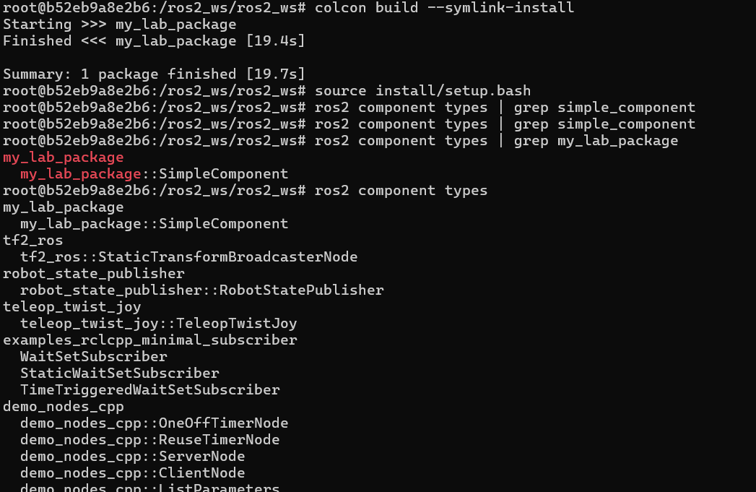

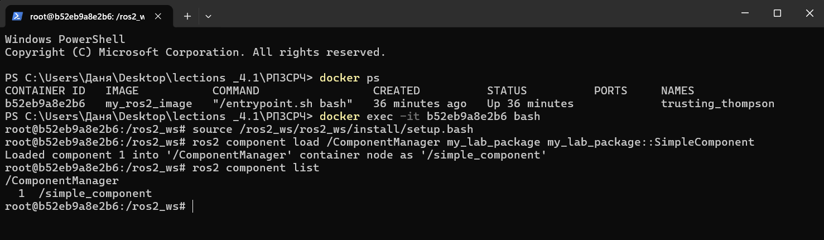

Розробка керованих вузлів та супервізора:
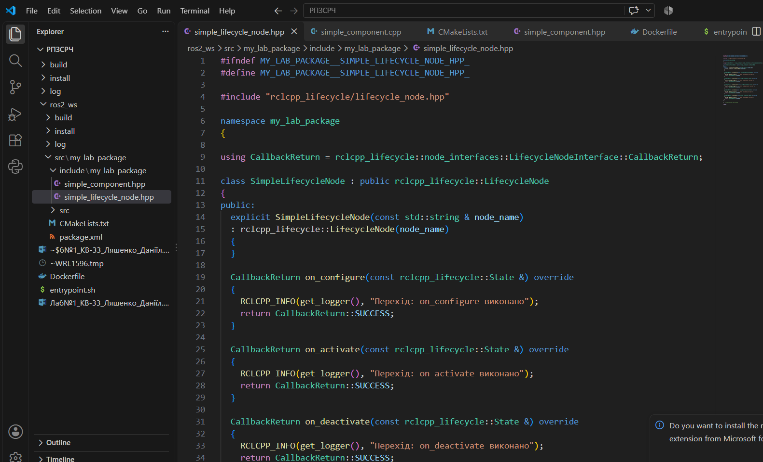
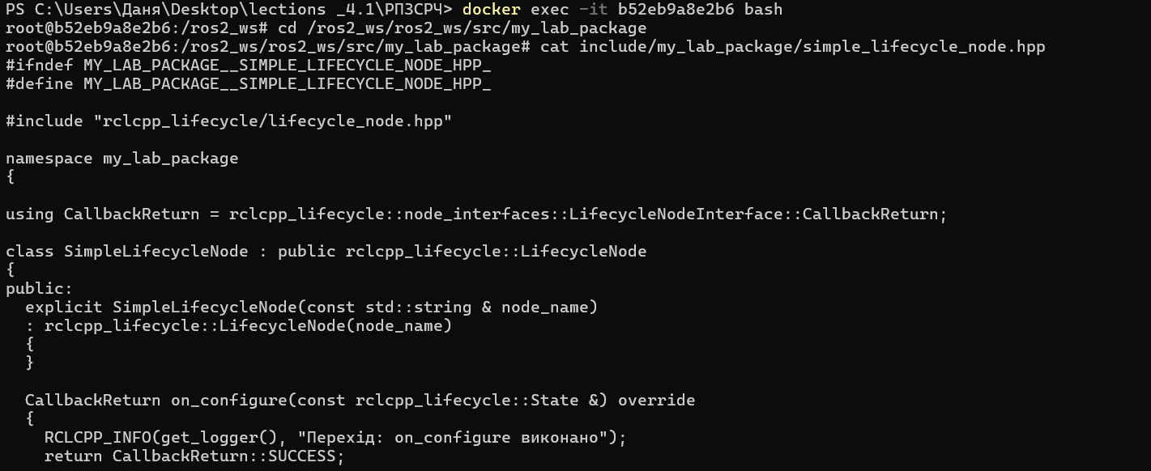

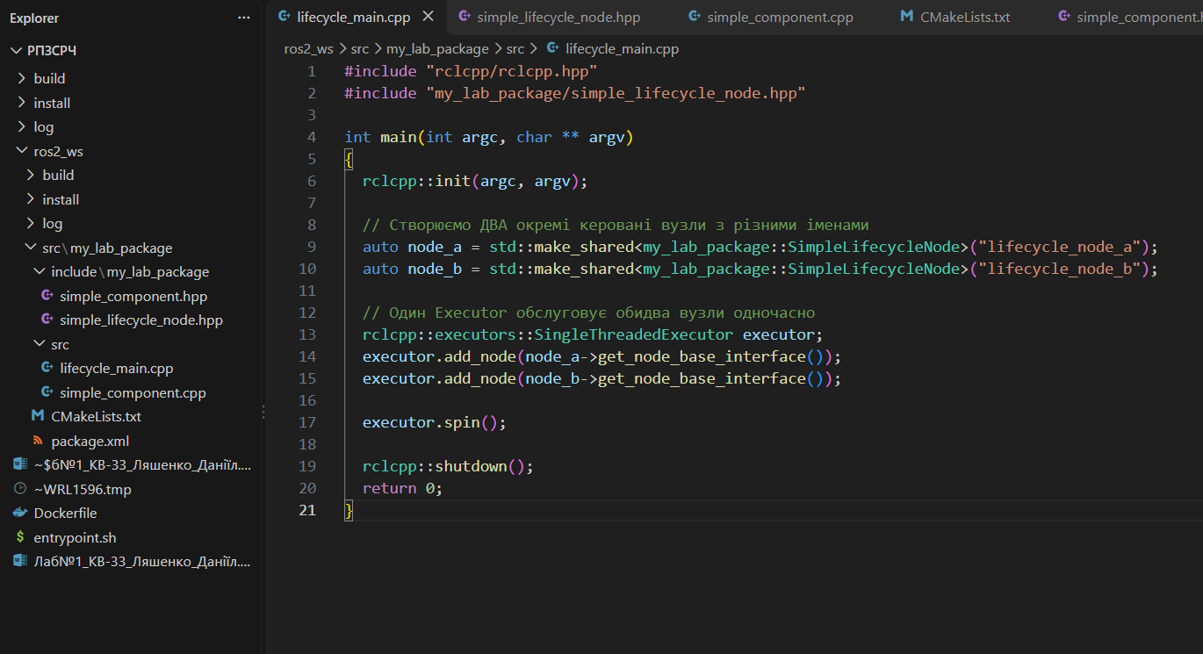

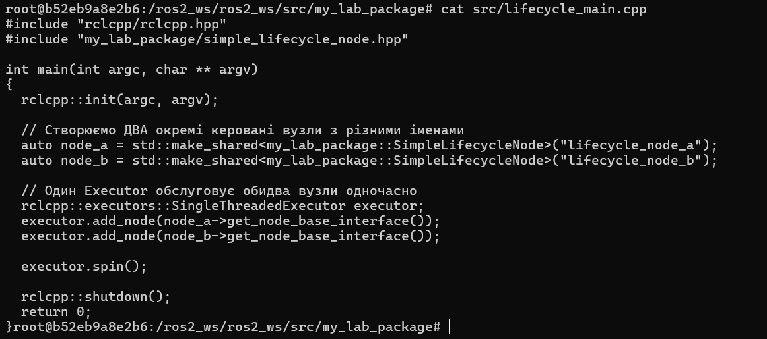

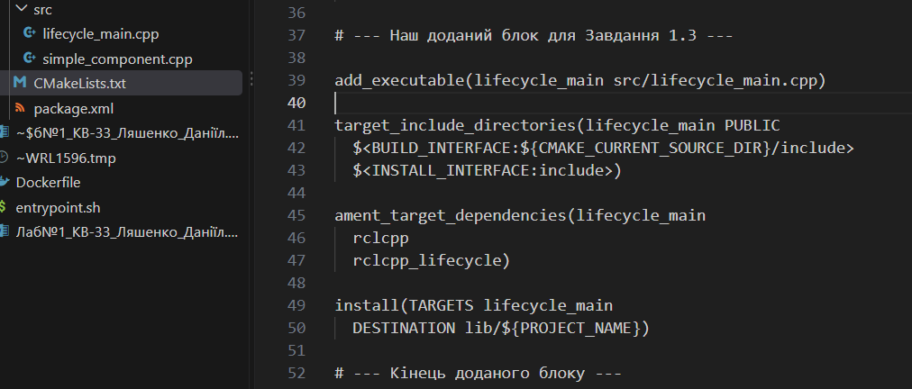

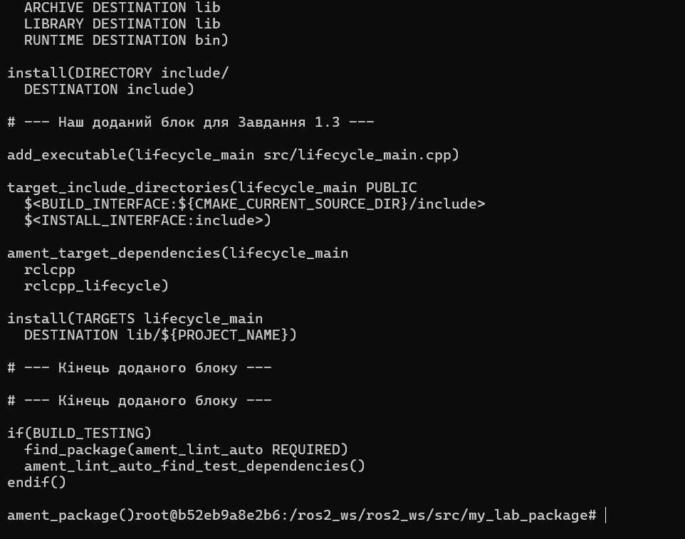

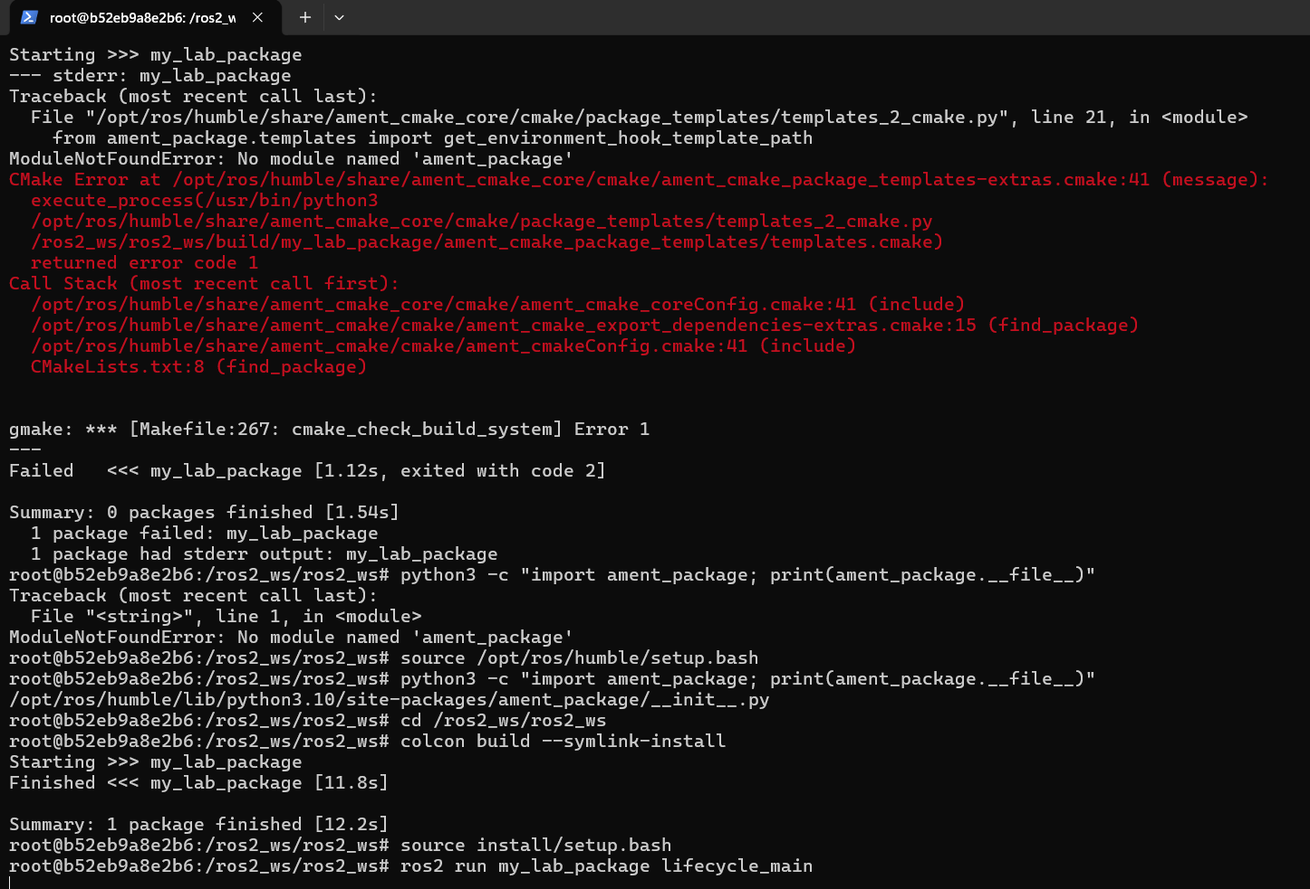

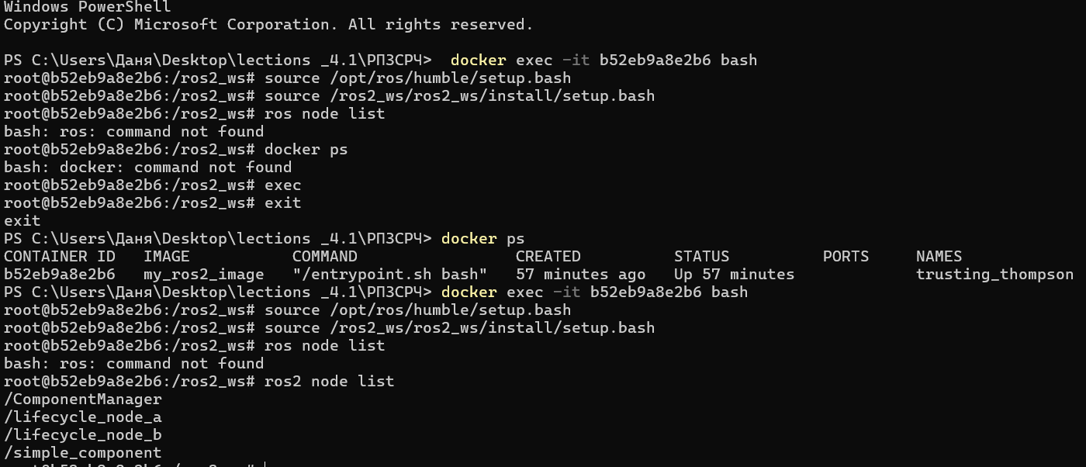

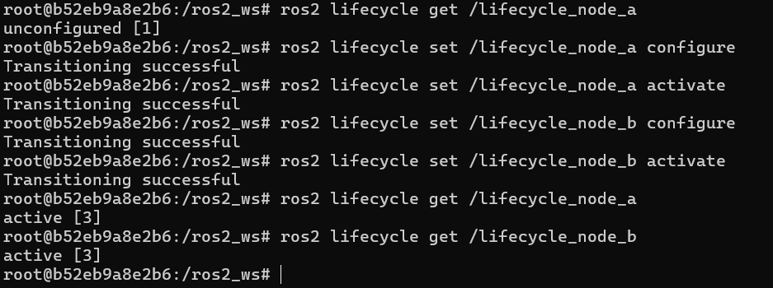

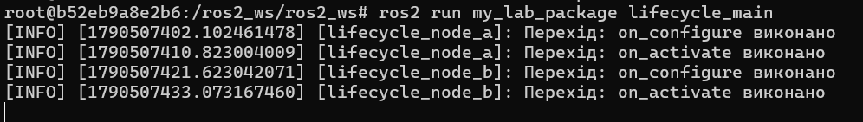

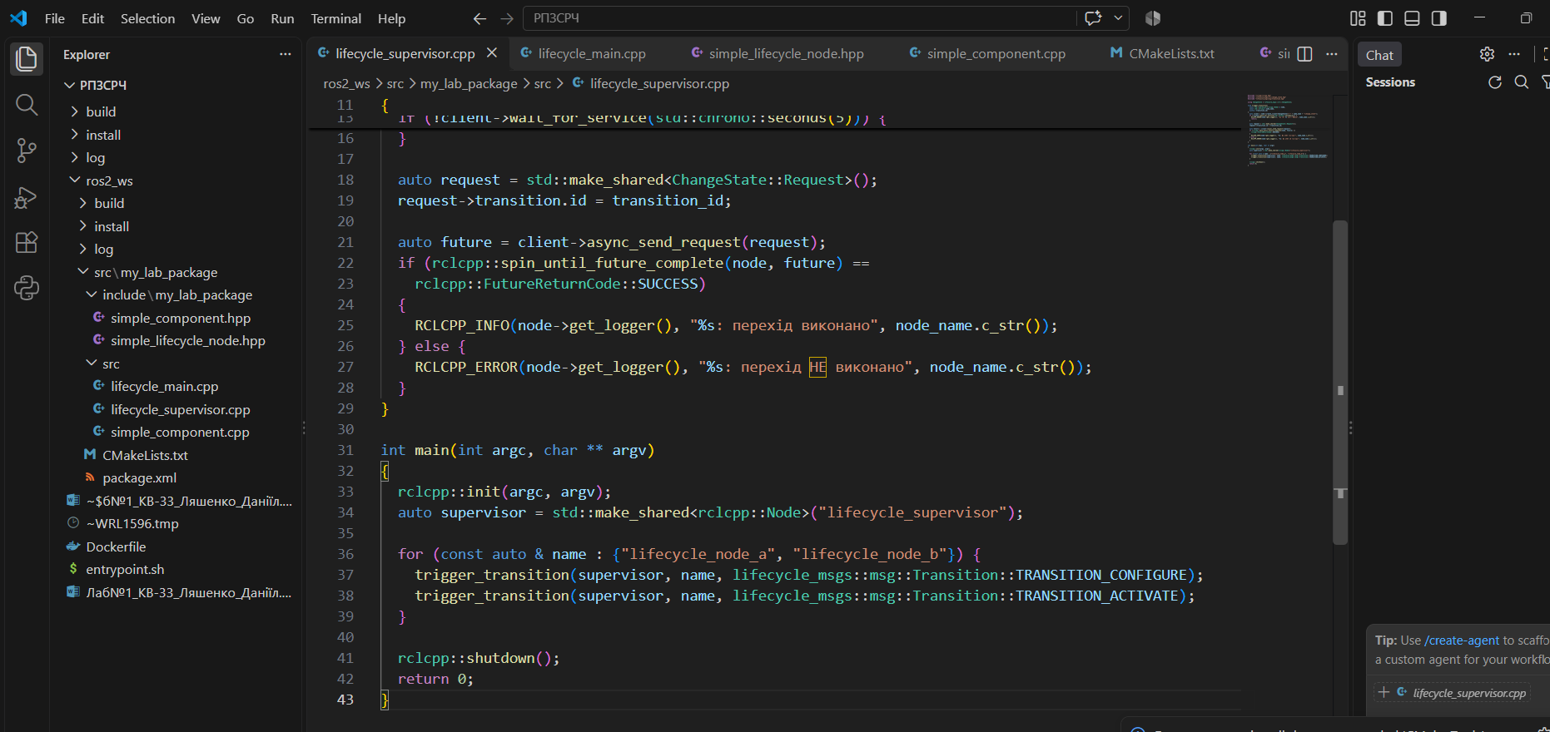

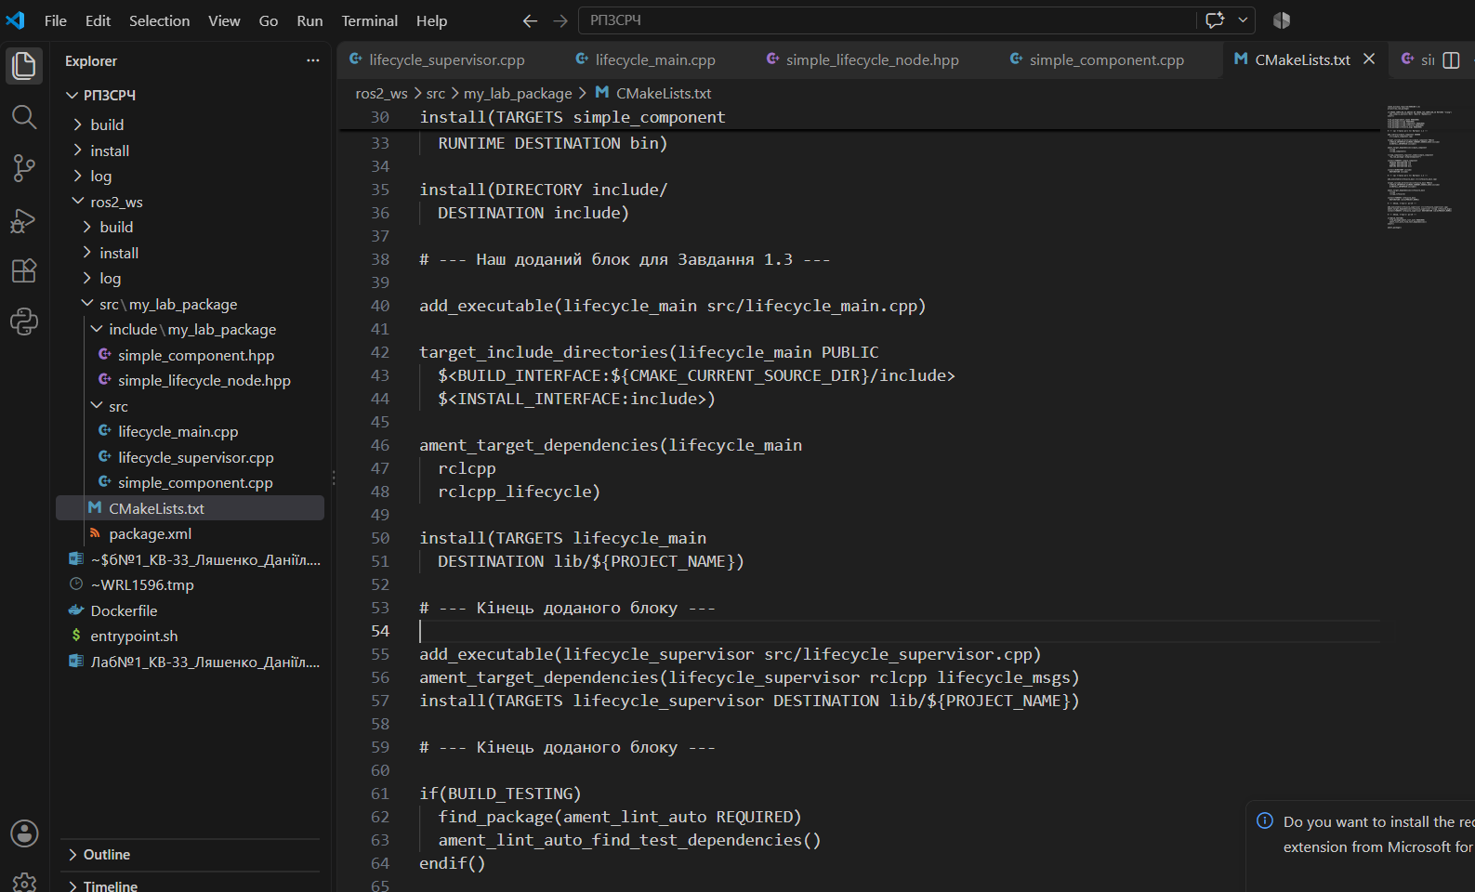

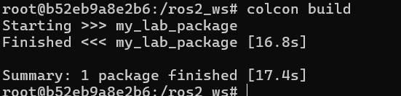

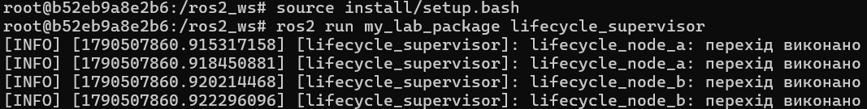

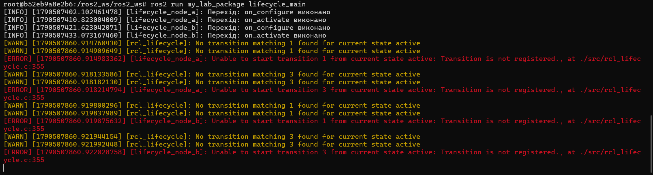

Висновок до лабораторної роботи:
У ході виконання лабораторної роботи було опановано базові засоби розробки робототехнічних систем на основі ROS 2. Для забезпечення відтворюваності середовища розробки було створено Docker-образ на основі офіційного дистрибутива ROS 2 з автоматичним сорсингом системного оточення через entrypoint-скрипт, а також сформовано робочий простір (workspace) і зібрано власний C++ пакет за допомогою утиліти colcon. У межах практичної частини розроблено вузол-компонент (Component Node), реалізований як окремий клас, успадкований від rclcpp::Node, скомпільований у спільну бібліотеку (SHARED) та зареєстрований за допомогою макросу RCLCPP_COMPONENTS_REGISTER_NODE, що дозволило динамічно завантажити його в єдиний процес-виконавець (Executor). Також створено два незалежні керовані вузли (Lifecycle Nodes), для яких реалізовано та перевірено переходи між станами скінченного автомата життєвого циклу (configure, activate, deactivate, cleanup) — як вручну через CLI-команди ros2 lifecycle, так і програмно за допомогою окремого вузла-супервізора, що звертається до сервісів зміни стану. Виконана робота продемонструвала практичні переваги компонентного підходу (зниження затримок комунікації за рахунок спільної пам'яті) та важливість керованого життєвого циклу для вузлів зі складною ініціалізацією, а також дозволила закріпити навички роботи з інструментами collcon, Docker та базовим API rclcpp/rclcpp_components/rclcpp_lifecycle.

